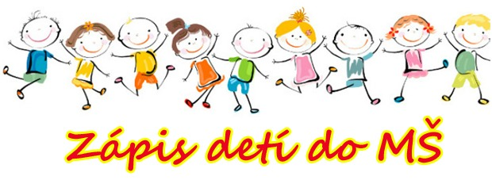 Materská škola Nimnica
V zmysle § 59 ods. 3 zákona č. 245/2008 Z. z. o výchove a vzdelávaní (školský zákon) a o zmene a doplnení niektorých zákonov v znení neskorších predpisov a § 3 vyhlášky MŠ SR č. 306/ 2008 Z. z. o materskej škole v znení neskorších predpisov oznamujem, že žiadosti/prihlášky o prijatie dieťaťa na predprimárne vzdelávanie do materskej školy od 2. 9. 2021 si môžete vyzdvihnúť/sa prijímajú v termíne:
12. 5. 2021 od 15:00 hod. do 16:00 hod. a
19. 5. 2021 od 12:00 hod. do 13:00 hod.
v budove materskej školy. Žiadosť bude k dispozícii aj na internetovej stránke Obce Nimnica, www.nimnica.eu, záložka Materská škola – oznamy, informácie – aktuálne tlačivá.

K vypísanej žiadosti je potrebné priložiť:
- Potvrdenie o zdravotnej spôsobilosti od všeobecného lekára pre deti a dorast, pričom potvrdenie obsahuje aj údaj o povinnom očkovaní dieťaťa.
Na zápis je potrebné priniesť rodný list dieťaťa a občiansky preukaz zákonného zástupcu.
Zápis sa uskutoční bez prítomnosti detí.
Podmienky prijatia dieťaťa do MŠ - do MŠ sa prijíma:
- prednostne dieťa, pre ktoré je plnenie predprimárneho vzdelávania povinné (dieťa, ktoré k 31. 8. 2021 vrátane dovŕši päť rokov veku)
- dieťa, ktoré dovŕši k 1. 9. 2021 tri roky veku (výnimočne k 31. 12. 2021, pokiaľ to dovolí stanovená kapacita MŠ)
- Ostatné podmienky určí riaditeľka materskej školy

Vypísanú žiadosť spolu s potvrdením od lekára doručí zákonný zástupca riaditeľke MŠ najneskôr do 28. 5. 2021. Po zaevidovaní žiadostí a ich sumarizácii po ukončení termínu doručenia rozhodne riaditeľka materskej školy do 15. 6. 2021 o prijatí/neprijatí dieťaťa na predprimárne vzdelávanie a rozhodnutie doručí zákonnému zástupcovi.
Vlasta Brehovská – riad. MŠ

